به نام خدا  
آرتا اسدی  
9731006  
  
  
  
  
گزارش آزمایش کار با WireShark

**سوال 1 ->**

پروتکل هایی مانند TCP، UDP، ARP، TLSv1.2، QUIC مشاهده می شود :

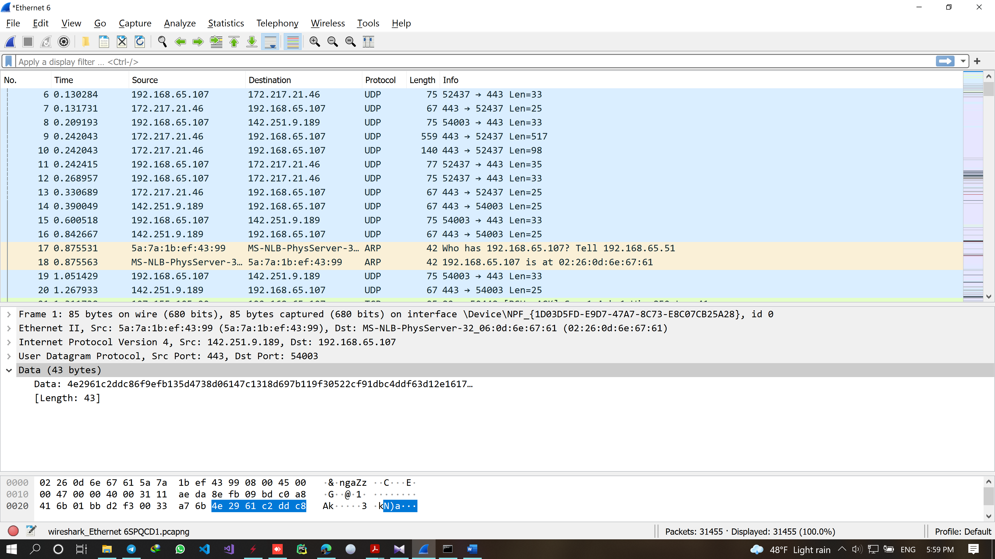

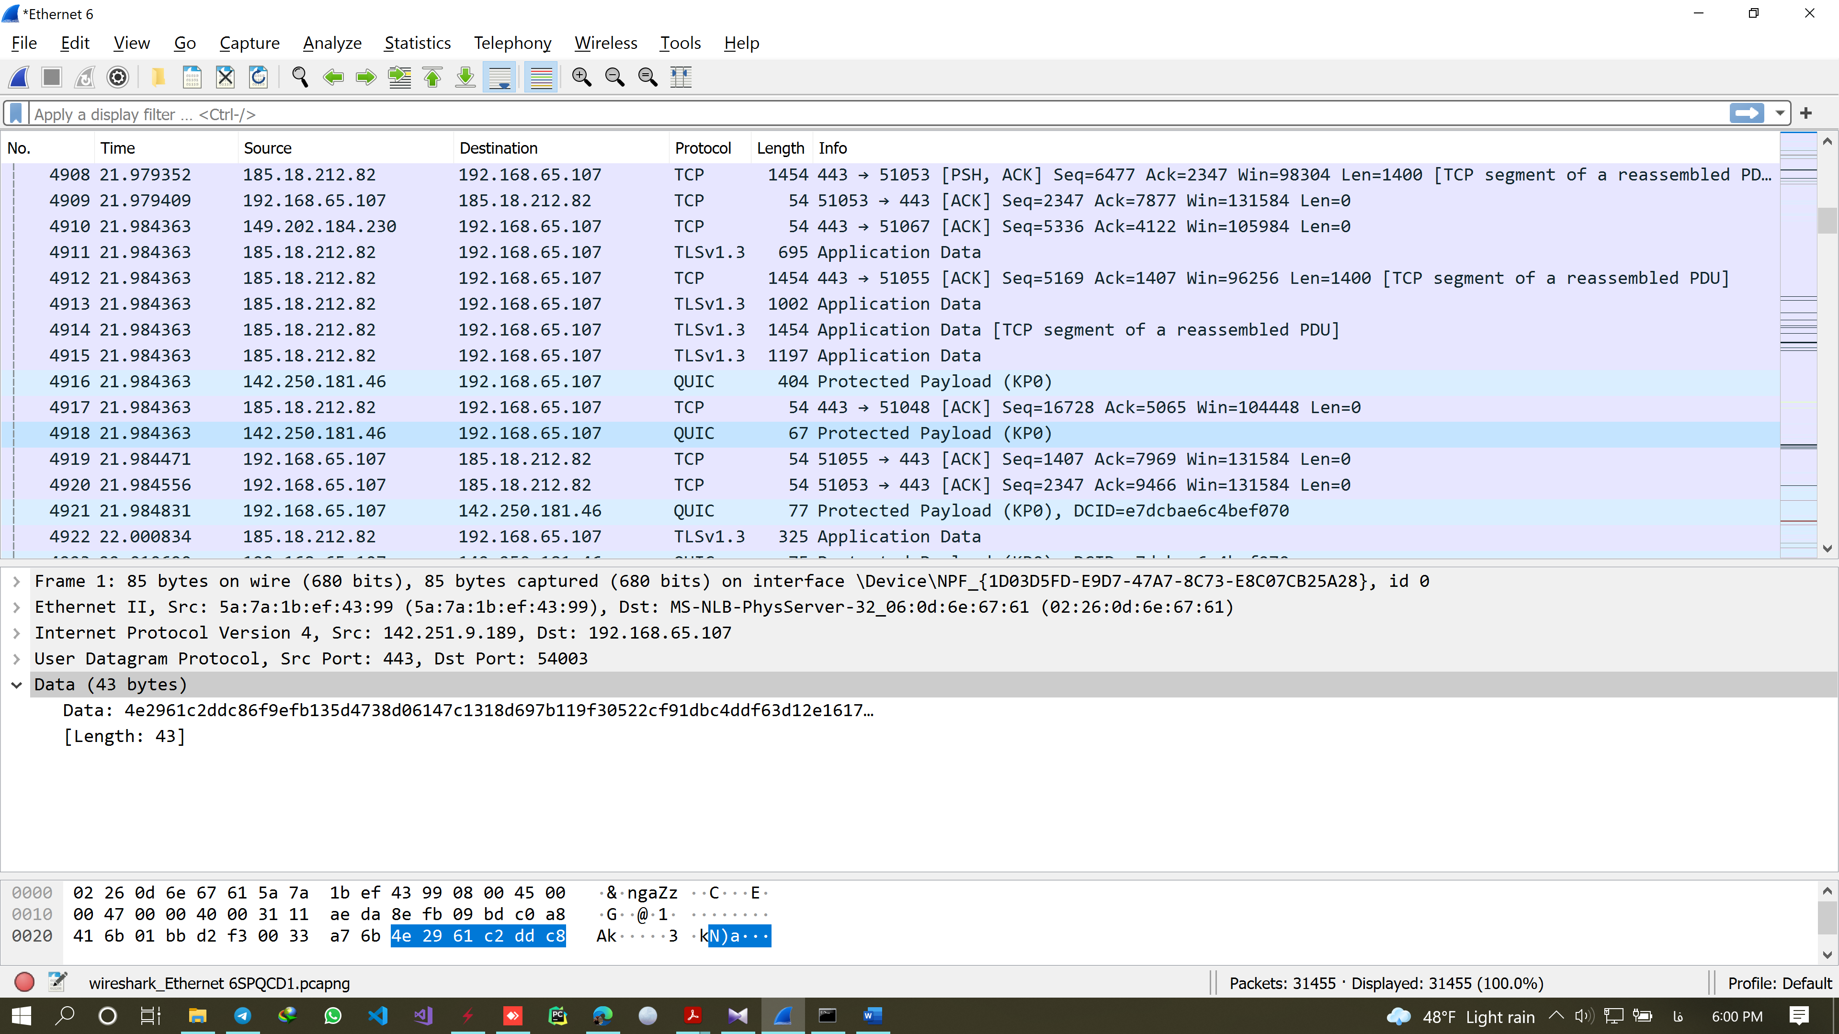

**سوال 2 ->**

بسته ی انتخاب شده در لایه application پروتکل TLSv1.2 دارد و در لابه transport نیز پروتکل TCP دارد و همین طور IPv4 پروتکل لایه network آن است. اندازه frame آن 196 بوده و اندازه کل بسته آن در لایه سوم 79 است.

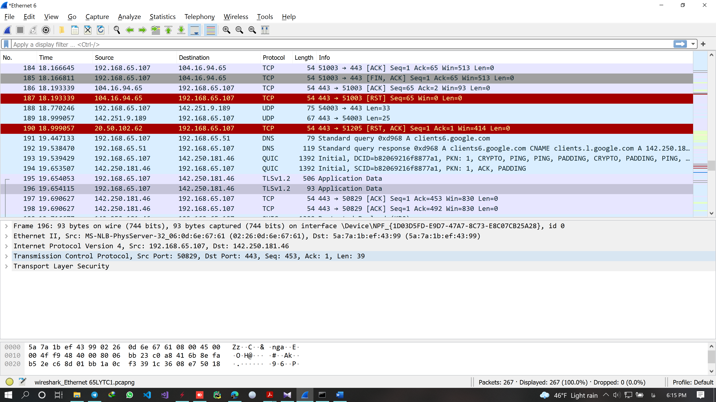

**سوال 3 ->**

بله، بسته های با پروتکل ARP

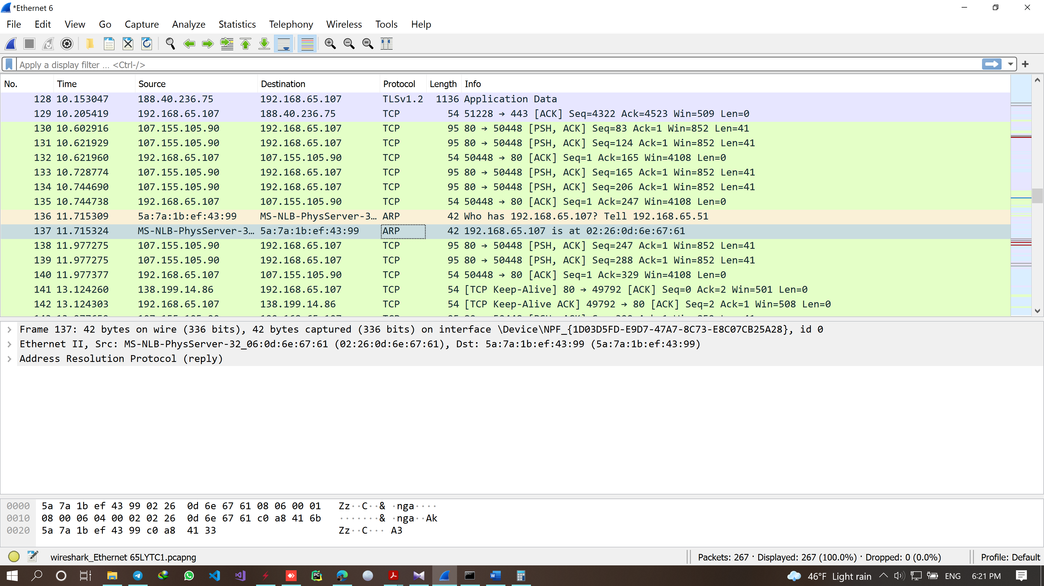

**سوال 4 ->**

0x34a6

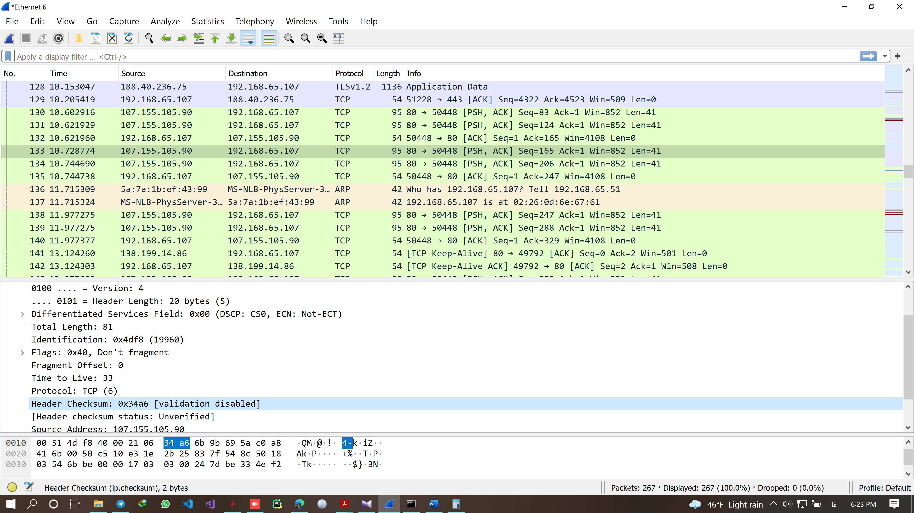

**سوال 5 ->**

پورت مبدا (فرستنده) 80 و پورت مقصد (گیرنده) 50448 می باشد. پورت گیرنده که در اینجا مربوط به client است به صورت تصادفی انتخاب شده. همینطور checksum برابر 0x6bbe می باشد.

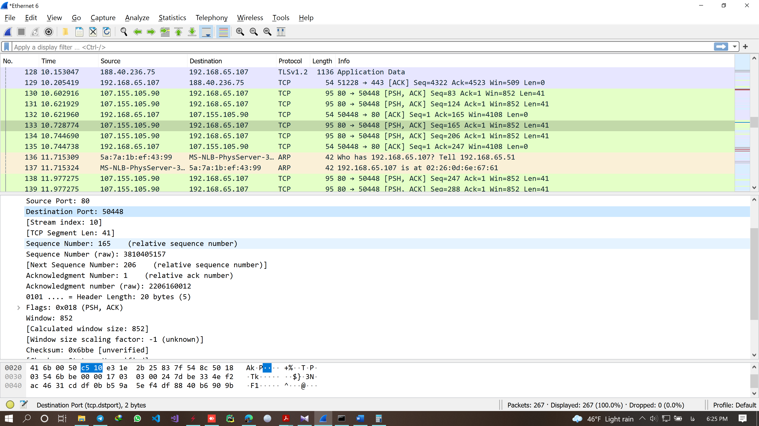

**کار با فیلتر کننده بسته ها**

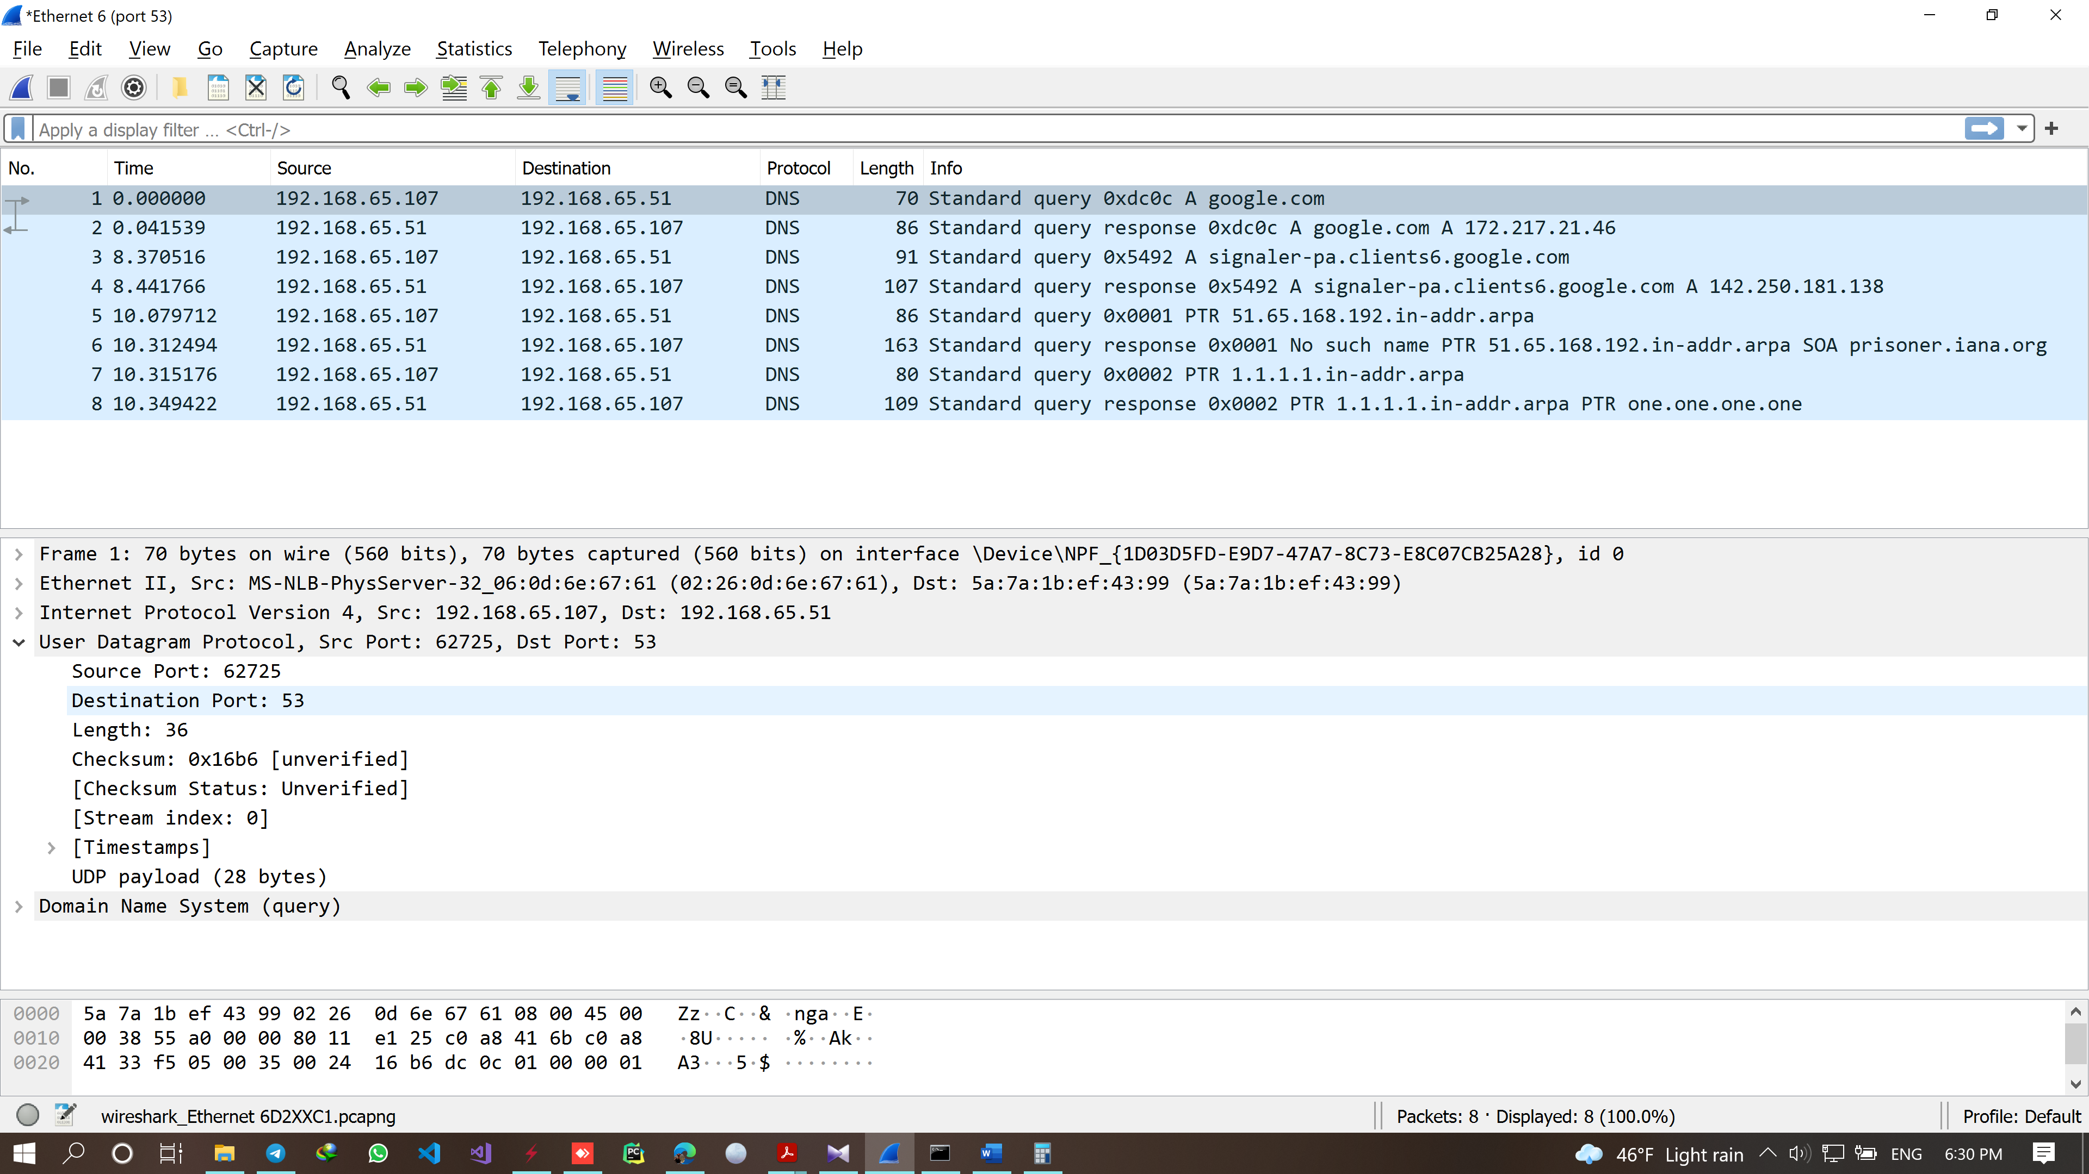

**سوال 6 ->**

پروتکل لایه transport، UDP بوده و ip مقصد 192.168.65.51 است. آدرس 192.168.65.107 هم آدرس مبدا است که سیستم ما می باشد.

**سوال 7 ->**

آدرس فیزیکی و آدرس مبدا

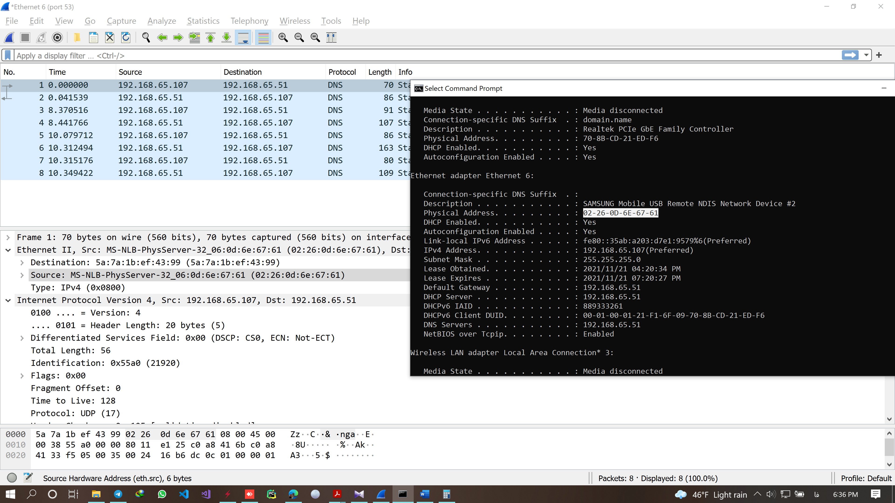

**سوال 8 ->**

Type A، برای مپ کردن host name به ip address

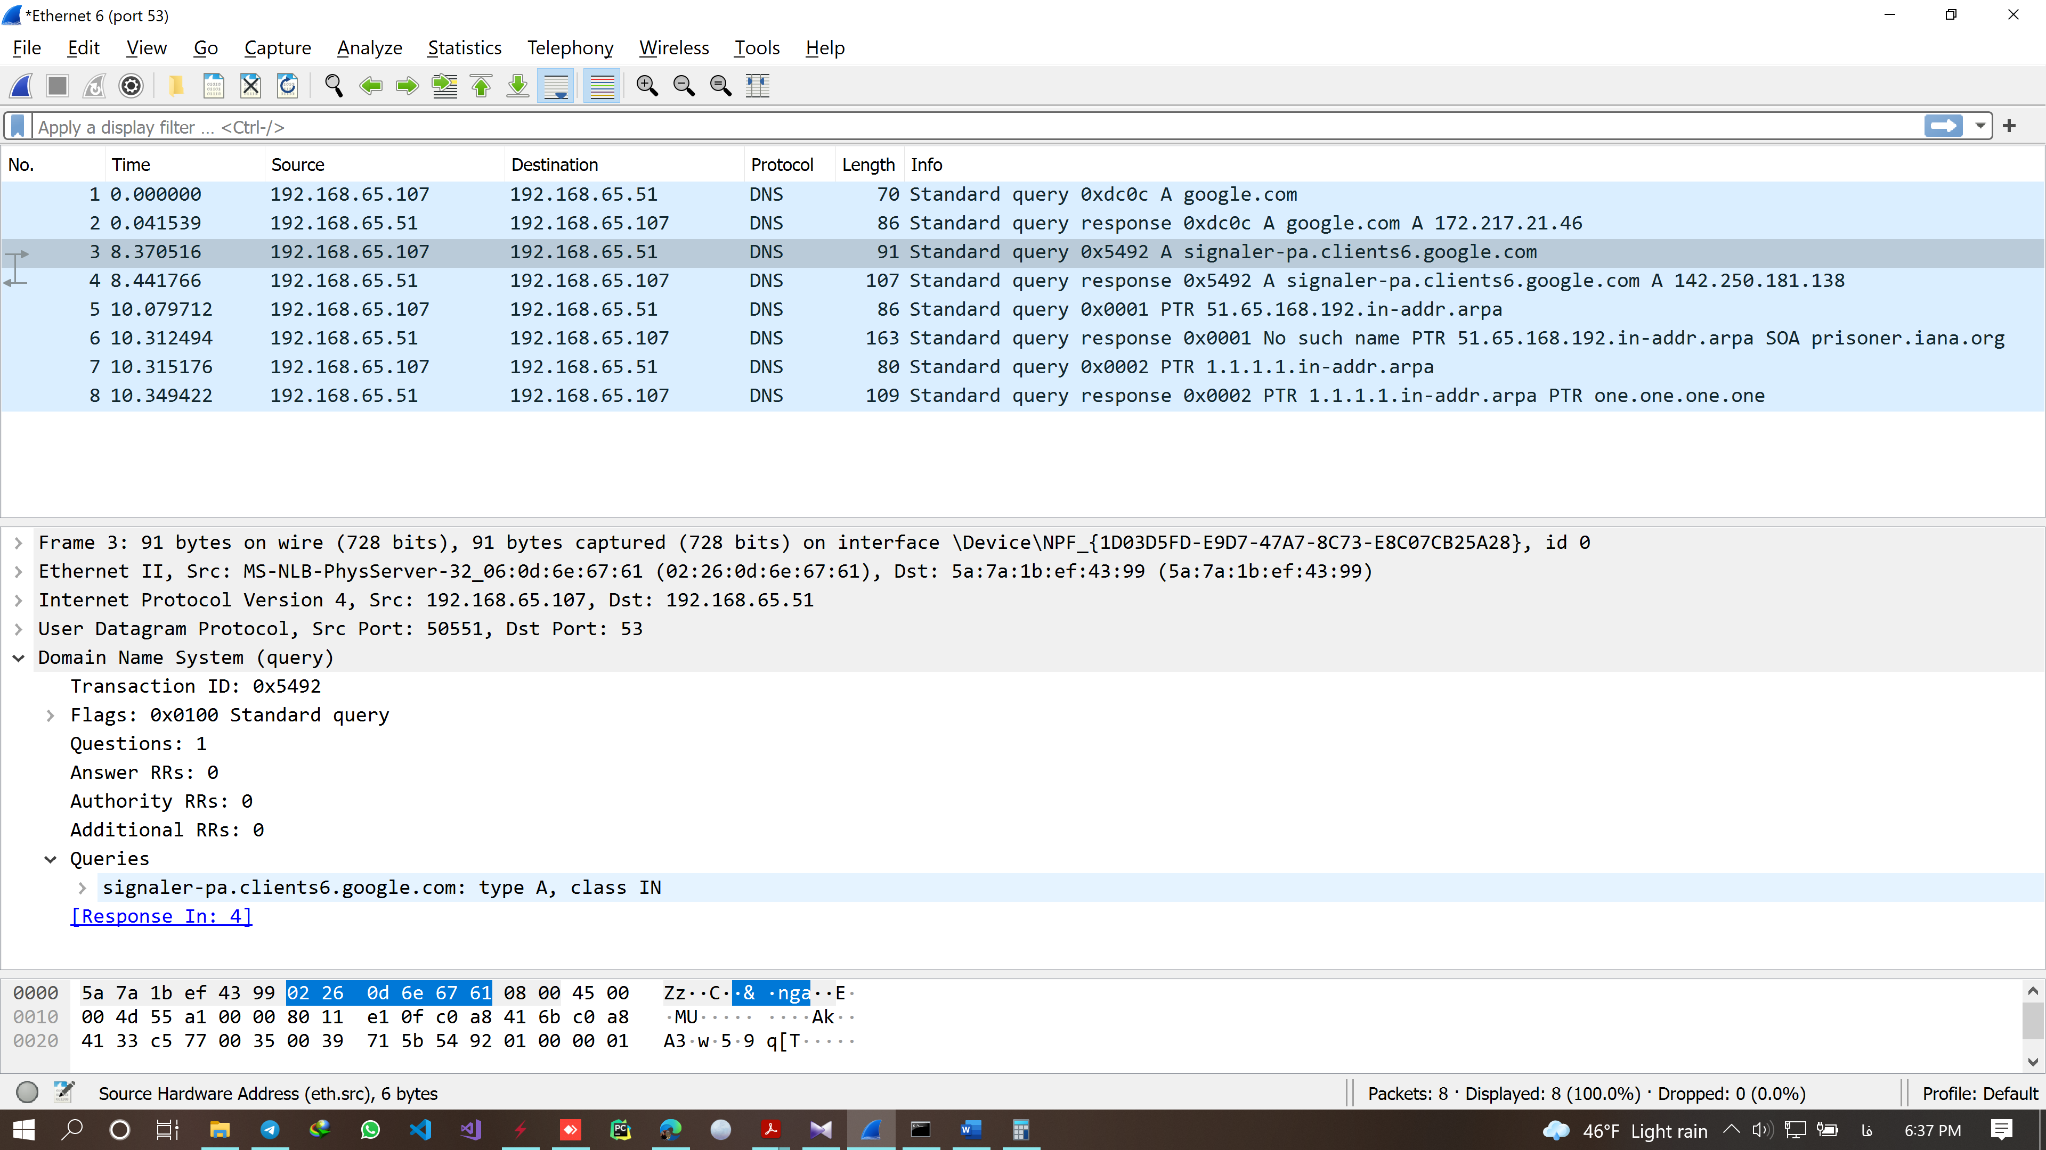

**سوال 9 ->**

تایپ PTR که نام دامنه را باز میگرداند

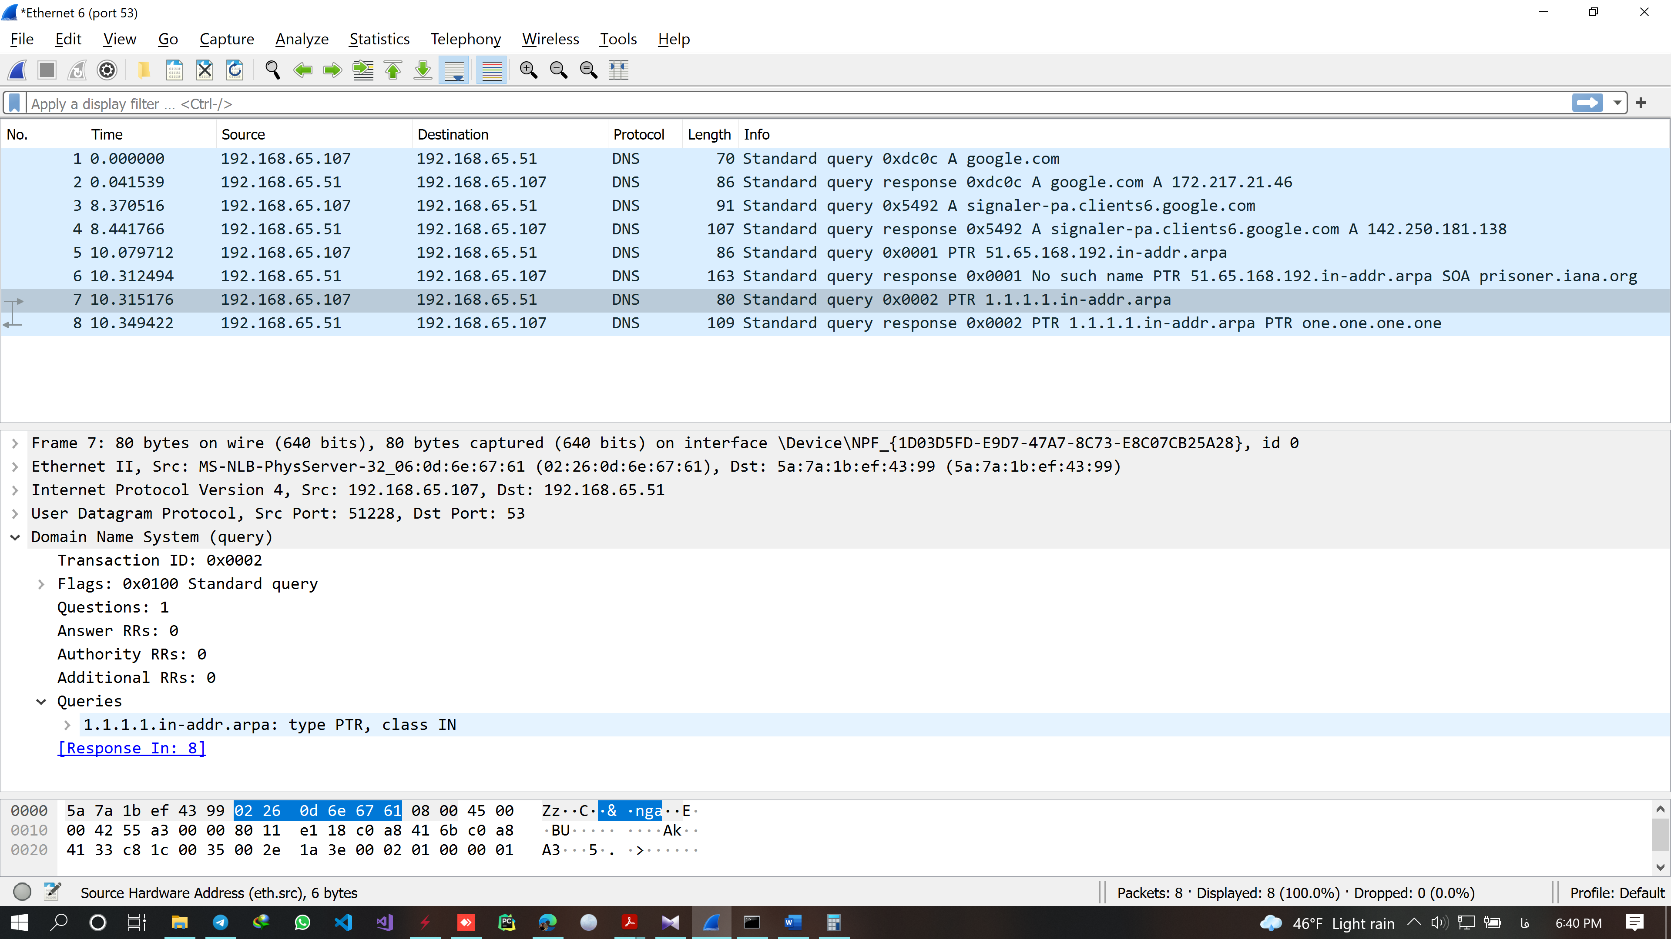

**سوال 10 ->**

AAAA, APL, CDS, CERT

**سوال 11 ->**

مقصد یا مبدا همه آدرس داده شده است و همه پروتکل ICMP دارند.

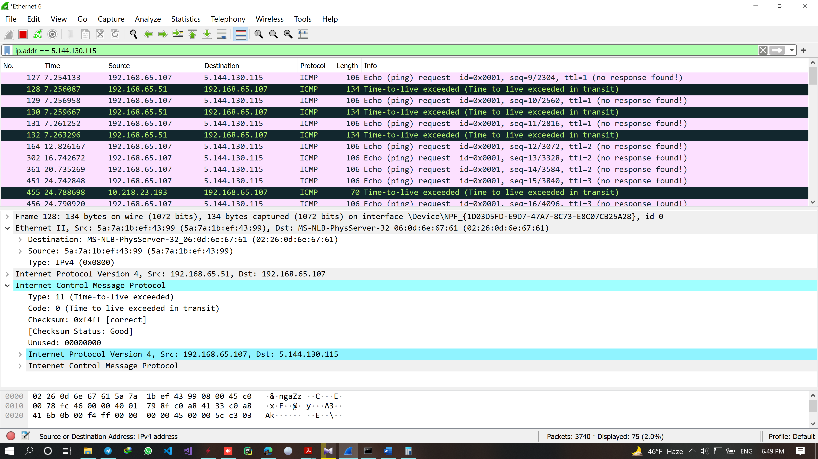

**سوال 12 ->**

تایپ 11 و TTL 64 می باشد.

**سوال 13 ->**

TTL مدت زمانی است که بسته می تواند بماند و از بین نرود یعنی اگر 64 باشد یعنی تا 64 گام می ماند. به نظر بنده TTL گاهی در مراحلی افزایش می یابد که بتواند زنده بماند.

**سوال 14 ->**

تنها اینترنت پروتکل TCP را نشان می دهد.

